中央大學機械系308、309教室高架地板工程
- 需求說明
配合本系電腦教室整建工程，需建置308、309教室高架地板，並配合桌椅位置調整，於各電腦桌下方設置電源插座。
投標廠商需於開標前至現場堪察現況，廠商得標後需配合本系其它工程建置進行高架地板及電源施工。
- 平面示意圖
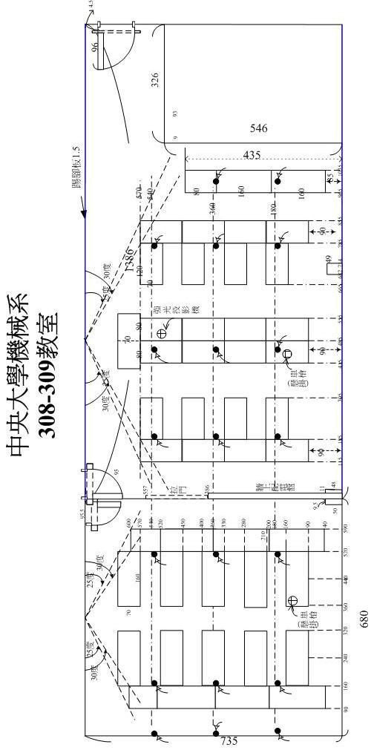
- 採購數量表
項次 | 產品名稱 | 數量 | 單位 | 備註
308教室
1 | 電腦用接地雙插座 | 55 | 個
2 | 投影式用接地雙插座 | 2 | 個
3 | 電腦用迴路(3個插座/迴路) | 20 | 式
4 | 投影機用迴路(1個插座/迴路) | 2 | 式
5 | 分電箱 | 1 | 式
6 | 幹線施工 | 1 | 式
7 | 高架地板(26坪) | 1 | 式
309教室
1 | 電腦用接地雙插座 | 34 | 個
2 | 投影式用接地雙插座 | 2 | 個
3 | 電腦用迴路(3個插座/迴路) | 13 | 式
4 | 投影機用迴路(1個插座/迴路) | 2 | 式
5 | 分電箱 | 1 | 式
6 | 高架地板(17.3坪) | 1 | 式
註：以上數量為初步估算，廠商需至現場堪察，以實際需求為主。

- 採購規範
    - 高架地板
      - 地板應為合金剛材質，地板面板至地面為30cm±3cm，並保持水平。
      - 地板表面貼HPL或導電地磚等材料。
1.3. 面板之方正度公差必須控制在0.13mm以保證安裝完後，面板皆能互換及保持完整性。
1.4. 地板背面應為網狀均佈肋骨
1.5. 地板背面應塗裝其厚度在13μm以上。
  - 基座組必須採用鍍鋅鋼腳架之結構組合方式能承受3000kgf以上之抗破壞強度。且施工時需採用專用粘著劑(可抵抗1000lb/in2橫向推力並檢附公正單位檢驗報告)。
1.7. 底座需預留接地鎖固孔。
1.8. 支撐基座具可調水平功能裝置，舖設高度配合現場。
1.9. 用防震橫樑。
1.10. 防震桁樑尺寸為25x25mm方形鋼製品。
1.11. 兩端沖孔以螺絲鎖固於基座平台上。
1.12. 集中載重：500kgf，其撓度值需＜2.0m。
1.13. 均佈載重：1500kgf(以600 x 600 mm 面積計算)。
1.14. 採提供面板吸取工具。
1.15. 整體工程需收邊，牆柱切割需使用塑膠條修飾。
1.16. 施工範圍為附圖E2-308機房外及E2-309，尺寸概要如
附圖所示。
1.17. 應注意附圖(A)斜坡，(B)(C)(D)(E)(F)之下側板，(G)牆壁
鑽2孔(3吋直徑)。

施工說明：
1.18. 施工前廠商應先與本系負責窗口確認鋪設起點及通道收邊方式。
1.19. 地面及四週牆面先放樣及確認基座位置，務使高架地板完成水平。
1.20. 管線架設應配合地板架高淨空高度，穿梭管線不得妨礙架設地板基座位置。
1.21. 遇牆柱等不規則邊緣，地板應以整塊切割立面封板應以角鋁壓條收邊。
1.22. 舖設完成之地板應堅實耐用及水平，地板可以互換位置。
1.23. 設備盤體應先架設與高架地板高層水平。
1.24. 電纜出線孔地板切割須以軟質PVC護邊，以避免割傷電纜。
1.25. 防震桁樑兩端沖孔用螺絲固定於基座平台上。

    - 電源佈線
      - 本系308、309教室因一次向電源分由兩處進電，故廠商需配合電源進向設置兩只電盤。

      - 電源及網路線開孔如附圖所示提供一只2孔三插插座(1512插座)，及網路線出口插座，配線容量為20A，
並配置七組無熔絲開關(E2-308四組，E2-309三組)。
      - 牆面提供必要之電源插座。
      - 二次向電源線及無熔絲開關限採用國內知名品牌，廠商投標時需說明。
      - 接地線：
(1)主線為8mm銅線，導引線為3.5mm銅線。
(2)室內四個角落之基座或橫樑須與地線相連結。
(3)每條主線與導引線皆須串聯。
(4)主線與主線間須用專屬聯結片上下固定。
2.6. 衍樑
衍樑須已基座頂部頂部連結在一起，規格為可相互更換
並裝置於地板四周之下側，應具有300kgf以上之降伏強
度力求達到結構體穩固及配線維修之方便特性。
2.7. 依送審認可之施工計劃操作，施工前或施工中，必要時
應經技術人員或工程師到現場檢視及指導，以確保工程
品質符合圖說要求而獲得保障。
2.8. 高架地板完成後，其支柱承受之地震水平力應大於400
gal以上，並檢附結構技師簽證。
2.9. 承包商須繪圖製施工詳圖送業主審核後方可施工，附原
廠授權書，並於正式驗收合格日起依合約規範保固。

